Приложение 3
МИНИСТЕРСТВО НАУКИ И ВЫСШЕГО ОБРАЗОВАНИЯ РОССИЙСКОЙ ФЕДЕРАЦИИ
федеральное государственное бюджетное образовательное учреждение
высшего образования
«УЛЬЯНОВСКИЙ ГОСУДАРСТВЕННЫЙ ТЕХНИЧЕСКИЙ УНИВЕРСИТЕТ»
Кафедра «Измерительно-вычислительные комплексы»

Лабораторная работа №8
По дисциплине «Алгоритмы и структуры данных»
Тема программа для администрирования договоров на аренду горнолыжного оборудования
Руководство программиста
Инв. № подл.
Подп. и дата
Взам. инв. №
Инв. № дубл.
Подп. и дата
Р.02069337. 22/2412-23 РП-01
Листов 6

Исполнитель:
студент гр. ИСТбд-32
Горашко Артём Сергеевич
« » 2025 г.

2025

1. Назначение и условия применения программы
1.1 Назначение и функции, выполняемые приложением
Приложение предназначено для просмотра договоров на аренду горнолыжного оборудования, а так же сбор данных и вывод диаграмм на основе этих данных
Функциональные возможности приложения:
- Ввод данных в программу в формате csv файла
- Удобный просмотр введенных данных
- Построение просмотр круговой диаграммы распределения по типам оборудования
- Построение и просмотр столбчатой диаграммы распределения по месяцам выбранного года
1.2 Условия, необходимые для использования приложения
Приложение можно использовать на персональном компьютере. Необходимо 150 мб свободной памяти на компьютере. Для использования приложения необходимы:
- ОС: Windows/Linux/macOS
- Python 3.6 и выше
- Библиотеки: tkinter, matplotlib, csv, datetime
2. Характеристики программы
2.1 Характеристики приложения
Количество значимых строк кода – 240.
Количество алгоритмов – 8.
Порядок работы:
После запуска на экране монитора появится просмотра, в котором есть вкладки с функционалом приложения и кнопка ввода файла.
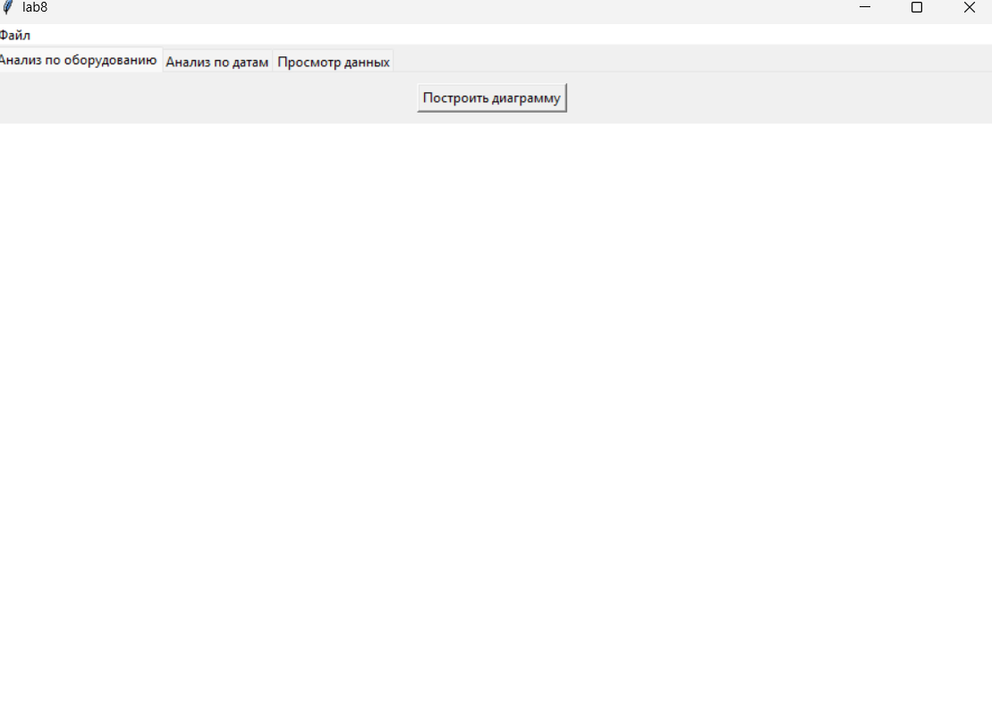
Рисунок 1 – Окно приложения.
После нажатия кнопки “Файл”, высвечивается диалоговое окно в котором мы можем выбрать csv файл. (Рис. 2)
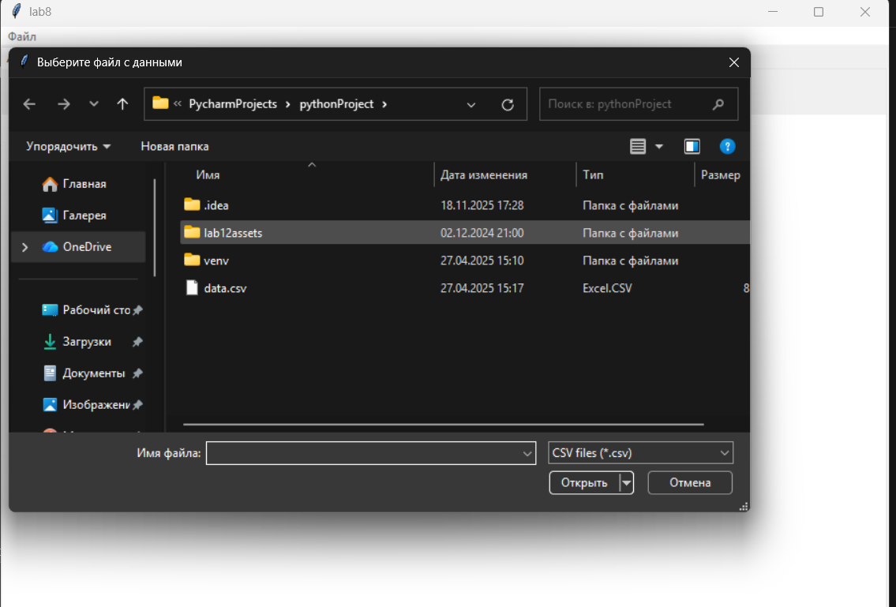
Рисунок 2 – Выбор файла.
После загрузки файла пользователь может нажать кнопку “Построить диаграмму”, что бы построить и увидеть круговую диаграмму распределения по видам оборудования(рис. 3).
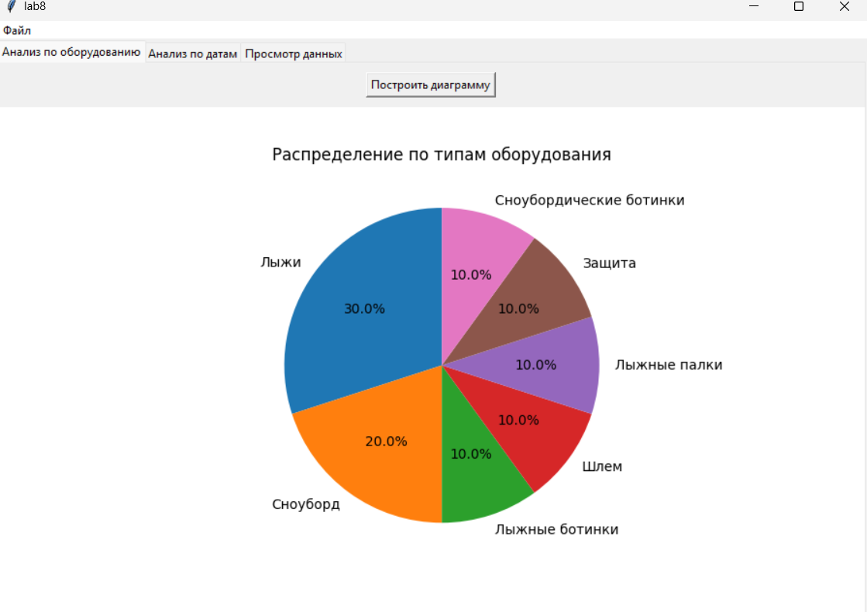
Рисунок 3 – Вкладка “Анализ по оборудованию”.
При переходе на вкладку “Анализ по датам”, пользователь увидит окно ввода года для анализа, после нажатия кнопки Построить диаграмму сформируется и отобразится диаграмма распределения договоров по месяцам выбранного года. (Рис. 4)
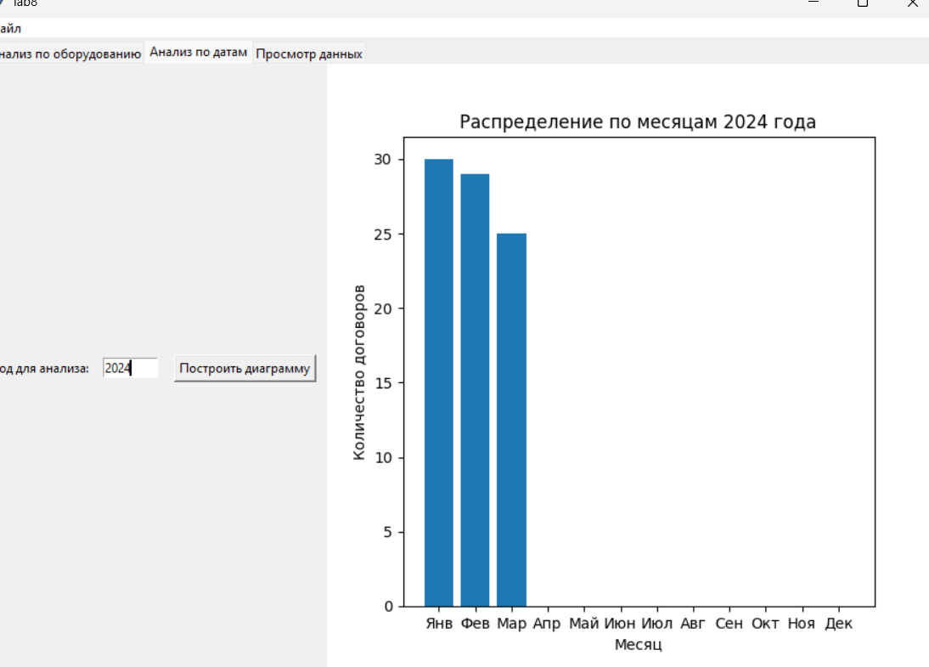
Рисунок 4 – Вкладка приложения “Анализ по датам”
При переходе на вкладку “Просмотр данных”, пользователь увидит таблицу, в которой находятся введенные им данные. (Рис. 5)
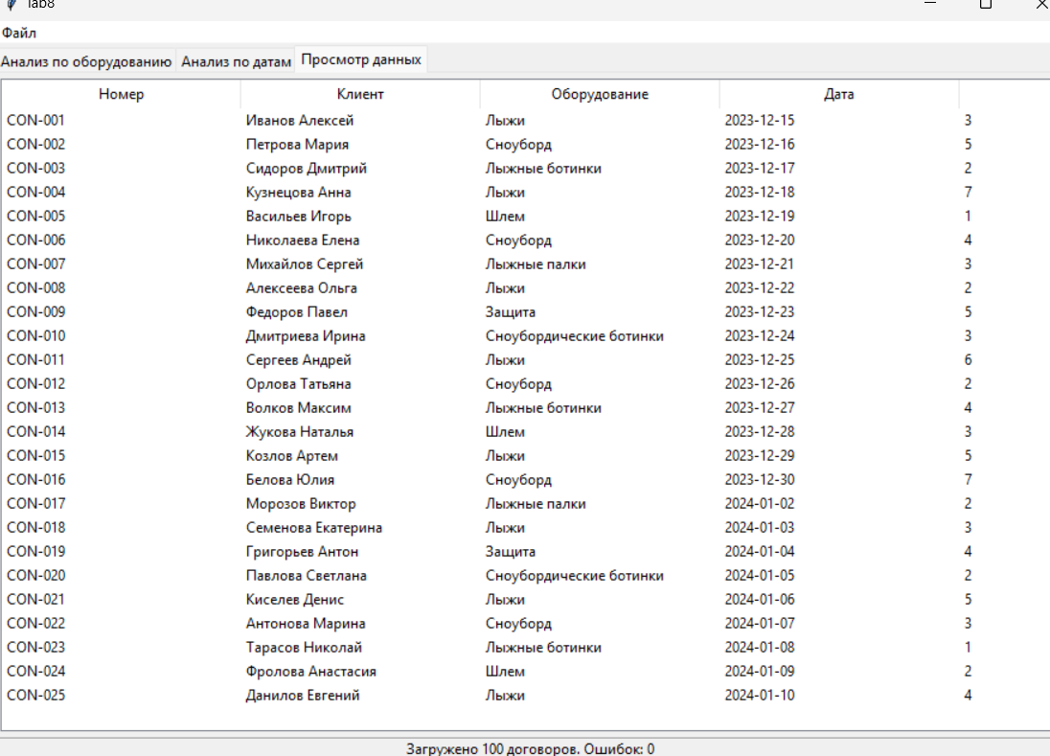
Рисунок 5 – Вкладка “Просмотр данных”.
2.2 Особенности реализации приложения
Приложение используются библиотеки:
- csv– для работы с csv файлами;
- tkinter – для работы с графическим интерфейсом приложения;
- matplotlib – библиотека для построения диграмм;
- datetime – для работы с датой.
3. Обращение к программе
3.1. Структура программы
3.1.1. Основной класс RentalAnalyzer:
class RentalAnalyzer:
def __init__(self, root):
# Инициализация главного окна и компонентов

def create_equipment_tab(self):
# Создание вкладки для анализа оборудования
def create_dates_tab(self):
# Создание вкладки для анализа по датам
def create_data_view_tab(self):
# Создание вкладки просмотра данных
def load_data_from_file(self):
# Загрузка данных с контролем корректности
def update_data_view(self):
# Обновление таблицы данных
def show_equipment_stats(self):
# Построение круговой диаграммы оборудования
def show_dates_stats(self):
# Построение столбчатой диаграммы по месяцам
4. Формат данных
4.1. Входные данные (CSV):
id,client,equipment,date,days,price
001,"Иванов","лыжи","2024-01-15",3,1500
002,"Петров","сноуборд","2024-02-20",2,1200

